**新 书 推 荐**

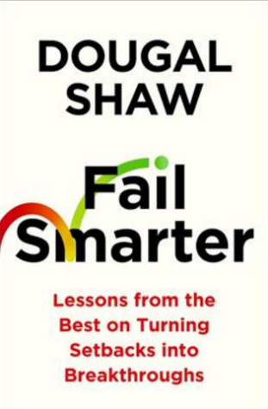**中文书名：****《败中求胜：顶级企业家的失败哲学》**

**英文书名：*Fail Smarter: Lessons from the Best on Turning Setbacks into Breakthroughs***

**作 者：Dougal Shaw**

**出 版 社：Profile Books**

**代理公司：ANA/Jessica**

**页 数：256页**

**出版时间：2026年5月**

**代理地区：中国大陆、台湾**

**审读资料：电子稿**

**类 型：职场励志**

**版权已授：意大利**

**内容简介：**

失败是成功之母——这个理论人尽皆知，但实践中究竟意味着什么？

本书揭示全球最成功人士拥抱失败、克服困境并汲取教训的独家方法，展现如何将失败转化为成功的燃料。通过与百万富翁、企业家及CEO数百小时的深度对话，杜格尔·肖记述了他们最惨痛的失误与至暗时刻，提炼出关键教训。探索如何驾驭游戏精神、运用创造力、整合反馈并学会释然——辅以阐释这些方法为何有效的前沿研究。充满实用智慧与真实案例，本书展现普通人如何将失败转化为成功，以及这一转化的真正内涵。

**作者简介：**

**杜格尔·肖任（Dougal Shaw）**《商业领袖》高级记者，专注商业与创业领域，采访全球领袖并创作原创故事。此前创立并运营BBC旗舰创业系列《CEO秘密》，其原创商业报道已触达数百万读者。

作者视频：[https://youtu.be/ATJUwOK9PDk?si=MI3Rcs-u8Sq1LRhx](https://youtu.be/ATJUwOK9PDk?si=MI3Rcs-u8Sq1LRhx" \t "C:/Users/HUAWEI/AppData/Roaming/Foxmail7/Temp-5896-20250917092300/_blank)

**媒体评价：**

“融合人生哲理与火箭助推式的商业建议。杜格尔·肖将多年洞察浓缩于这部充满希望的实用之作。”

——帕迪·奥康奈尔（BBC广播4台《广播之家》主持人）

“来自全球顶尖商业头脑的非凡洞见与智慧盛宴。若你曾想创业或追逐他人认为不可能的梦想——《CEO秘密》正是你需要的灵感源泉。”

——加文·埃斯勒（广播人、《不列终结》与《顶尖启示录》作者）

“激励创业思维的绝佳资源...以诚实、幽默与血泪经验分享创业旅程的企业家群像。”

——莎伦·戴维斯（青年企业基金会CEO）

**目录**

-引言 - 失败不可避免，为何还要假装不是这样？

-第一课：接受失败会带来痛苦

-第二课：不要沉湎于失败

-第三课：记住：失败是反馈

-第四课：像创意人士那样失败

-第五课：倾听你不想听的

-第六课：打造一个善于应对失败的文化

-第七课：再次更明智地失败

-参考文献

**感谢您的阅读！**

**请将反馈信息发至：版权负责人**

**Email**：**[Rights@nurnberg.com.cn](mailto:Rights@nurnberg.com.cn)**

安德鲁·纳伯格联合国际有限公司北京代表处

北京市海淀区中关村大街甲59号中国人民大学文化大厦1705室, 邮编：100872

电话：010-82504106, 传真：010-82504200

公司网址：[http://www.nurnberg.com.cn](http://www.nurnberg.com.cn/)

书目下载：<http://www.nurnberg.com.cn/booklist_zh/list.aspx>

书讯浏览：<http://www.nurnberg.com.cn/book/book.aspx>

视频推荐：<http://www.nurnberg.com.cn/video/video.aspx>

豆瓣小站：<http://site.douban.com/110577/>

新浪微博：[安德鲁纳伯格公司的微博\_微博 (weibo.com)](https://weibo.com/1877653117/profile?topnav=1&wvr=6)

微信订阅号：ANABJ2002

